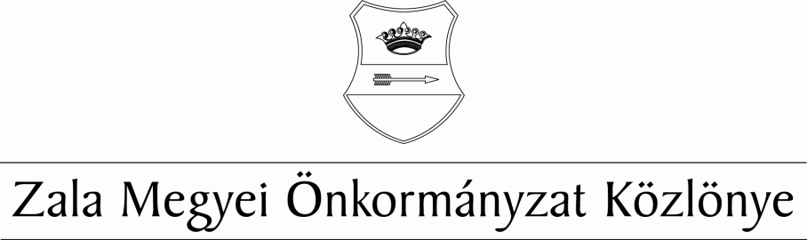
XXXIII. évf. 5. szám 2022. október 28.
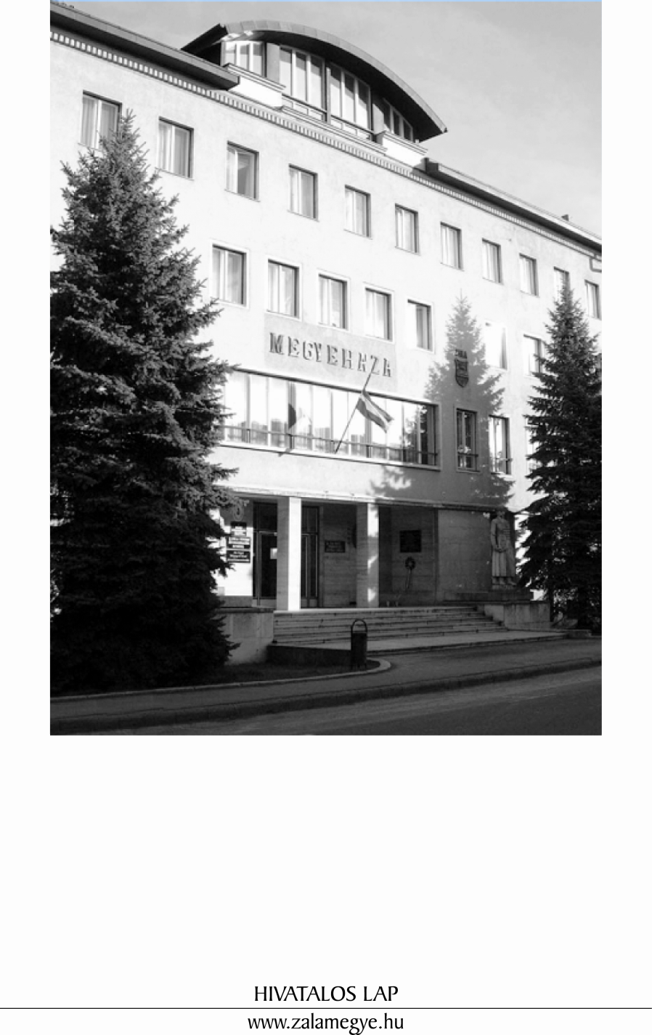

T A R T A L O M
- A KÖZGYŰLÉS RENDELETE
9/2022. (X.28.) ÖR | A Zala Megyei Önkormányzat 2022. évi költségvetéséről szóló 2/2022. (I.28.) önkormányzati rendelet módosítása.
- A KÖZGYŰLÉS HATÁROZATAI
31/2022. (X.27.) KH |  | Napirend megállapítása.
32/2022. (X.27.) KH |  | Tájékoztató a Balaton-felvidéki Nemzeti Park Igazgatóság Zala megyét érintő tevékenységéről.
33/2022. (X.27.) KH |  | Tájékoztató az Őrségi Nemzeti Park Igazgatóság Zala megyét érintő tevékenységéről.
34/2022. (X.27.) KH |  | A Zala Megyei Önkormányzat 2022. évi költségvetési rendeletének módosításához kapcsolódó határozat.
35/2022. (X.27.) KH |  | A Zala Megyei Területfejlesztési Ügynökség Közhasznú Nonprofit Kft. alapító okiratának módosítása, egyes szabályzatainak jóváhagyása.
36/2022. (X.27.) KH |  | Jelentés a lejárt határidejű határozatokról.
- TÁJÉKOZTATÓ
Jelentés a lejárt határidejű határozatokról.

- A KÖZGYŰLÉS RENDELETE

A Zala Megyei Önkormányzat Közgyűlésének
9/2022. (X.28.) önkormányzati rendelete
a Zala Megyei Önkormányzat 2022. évi költségvetéséről szóló 2/2022. (I.28.) önkormányzati rendeletének módosításáról
A Zala Megyei Közgyűlés az államháztartásról szóló 2011. évi CXCV. törvény 5. § (1) bekezdésének felhatalmazása alapján, az Alaptörvény 32. cikk (1) bekezdés f) pontjában és a helyi önkormányzatok és szerveik, a köztársasági megbízottak, valamint egyes centrális alárendeltségű szervek feladat- és hatásköreiről szóló 1991. évi XX. törvény 138. § (1) bekezdés d) pontjában meghatározott feladatkörében eljárva a következő rendeletet alkotja:
1. §
(1) A Zala megyei Közgyűlés 2/2022. (I.28.) költségvetési rendelete a Zala Megyei Önkormányzat 2022. évi költségvetéséről szóló 2/2022. (I. 28.) önkormányzati rendelet 1. melléklete helyébe az 1. melléklet lép.
(2) A Zala megyei Közgyűlés 2/2022. (I.28.) költségvetési rendelete a Zala Megyei Önkormányzat 2022. évi költségvetéséről szóló 2/2022. (I. 28.) önkormányzati rendelet 2. melléklete helyébe a 2. melléklet lép.
(3) A Zala megyei Közgyűlés 2/2022. (I.28.) költségvetési rendelete a Zala Megyei Önkormányzat 2022. évi költségvetéséről szóló 2/2022. (I. 28.) önkormányzati rendelet 4. melléklete helyébe a 3. melléklet lép.
(4) A Zala megyei Közgyűlés 2/2022. (I.28.) költségvetési rendelete a Zala Megyei Önkormányzat 2022. évi költségvetéséről szóló 2/2022. (I. 28.) önkormányzati rendelet 5. melléklete helyébe a 4. melléklet lép.
(5) A Zala megyei Közgyűlés 2/2022. (I.28.) költségvetési rendelete a Zala Megyei Önkormányzat 2022. évi költségvetéséről szóló 2/2022. (I. 28.) önkormányzati rendelet 6. melléklete helyébe az 5. melléklet lép.
(6) A Zala megyei Közgyűlés 2/2022. (I.28.) költségvetési rendelete a Zala Megyei Önkormányzat 2022. évi költségvetéséről szóló 2/2022. (I. 28.) önkormányzati rendelet 7. melléklete helyébe a 6. melléklet lép.
(7) A Zala megyei Közgyűlés 2/2022. (I.28.) költségvetési rendelete a Zala Megyei Önkormányzat 2022. évi költségvetéséről szóló 2/2022. (I. 28.) önkormányzati rendelet 8. melléklete helyébe a 7. melléklet lép.
(8) A Zala megyei Közgyűlés 2/2022. (I.28.) költségvetési rendelete a Zala Megyei Önkormányzat 2022. évi költségvetéséről szóló 2/2022. (I. 28.) önkormányzati rendelet 10. melléklete helyébe a 8. melléklet lép.

(9) A Zala megyei Közgyűlés 2/2022. (I.28.) költségvetési rendelete a Zala Megyei Önkormányzat 2022. évi költségvetéséről szóló 2/2022. (I. 28.) önkormányzati rendelet 11. melléklete helyébe a 9. melléklet lép.
(10) A Zala megyei Közgyűlés 2/2022. (I.28.) költségvetési rendelete a Zala Megyei Önkormányzat 2022. évi költségvetéséről szóló 2/2022. (I. 28.) önkormányzati rendelet 12. melléklete helyébe a 10. melléklet lép.
2. §
A Zala megyei Közgyűlés 2/2022. (I.28.) költségvetési rendelete a Zala Megyei Önkormányzat 2022. évi költségvetéséről szóló 2/2022. (I. 28.) önkormányzati rendelet
a) 3. § (1) bekezdés a) pontjában a „979.737” szövegrész helyébe a „1.000.563” szöveg,
b) 3. § (1) bekezdés b) pontjában a „969.937” szövegrész helyébe a „990.747” szöveg,
c) 3. § (1) bekezdés c) pontjában a „9.800” szövegrész helyébe a „9.816” szöveg,
d) 3. § (1) bekezdés e) pontjában a „1.516.590” szövegrész helyébe az „1.537.416” szöveg és az „Egymilliárd-ötszáztizenhatmillió-ötszázkilencvenezer” szövegrész helyébe az „Egymilliárd-ötszázharminchétmillió-négyszáztizenhatezer” szöveg,
e) 3. § (2) bekezdés a) pontjában a „1.506.814” szövegrész helyébe az „1.527.640” szöveg,
f) 3. § (2) bekezdés b) pontjában a „1.317.490” szövegrész helyébe a „1.338.316” szöveg,
g) 3. § (2) bekezdés e) pontjában a „1.516.590” szövegrész helyébe az „1.537.416” szöveg és az „Egymilliárd- ötszáztizenhatmillió-ötszázkilencvenezer” szövegrész helyébe az „Egymilliárd- ötszázharminchétmillió-négyszáztizenhatezer” szöveg
lép.
3. §
Ez a rendelet a kihirdetését követő napon lép hatályba.

dr. Mester László s.k. Dr. Pál Attila s.k.
megyei főjegyző a közgyűlés elnöke

- A KÖZGYŰLÉS HATÁROZATAI

Napirend megállapítása

31/2022. (X.27.) KH

A Zala Megyei Közgyűlés az elnök által előterjesztett napirendet elfogadja.

Tájékoztató a Balaton-felvidéki Nemzeti Park Igazgatóság Zala megyét érintő tevékenységéről

32/2022. (X.27.) KH

A Zala Megyei Közgyűlés elfogadja a Balaton-felvidéki Nemzeti Park Igazgatóság Zala megyét érintő tevékenységéről szóló tájékoztatóját.

Határidő: azonnal
Felelős: Dr. Pál Attila, a közgyűlés elnöke

Tájékoztató az Őrségi Nemzeti Park Igazgatóság Zala megyét érintő tevékenységéről

33/2022. (X.27.) KH

A Zala Megyei Közgyűlés elfogadja az Őrségi Nemzeti Park Igazgatóság Zala megyét érintő tevékenységéről szóló tájékoztatóját.

Határidő: azonnal
Felelős: Dr. Pál Attila, a közgyűlés elnöke

A Zala Megyei Önkormányzat 2022. évi költségvetési rendeletének módosításához kapcsolódó határozat

34/2022. (X.27.) KH

A Zala Megyei Közgyűlés felhatalmazza elnökét a TOP_PLUSZ-1.2.1-21-ZA2-2022-00004 azonosító számú projekt támogatási szerződés módosításának aláírására és valamennyi kapcsolódó jognyilatkozat megtételére, amellyel a projekt megvalósítása érdekében létrejött konzorciumban a Zala Megyei Területfejlesztési Ügynökség Közhasznú Nonprofit Kft. helyébe a Zala Megyei Önkormányzati Hivatal lép.

Határidő: azonnal
Felelős: Dr. Pál Attila, a közgyűlés elnöke

A Zala Megyei Területfejlesztési Ügynökség Közhasznú Nonprofit Kft. alapító okiratának módosítása, egyes szabályzatainak jóváhagyása

35/2022. (X.27.) KH

A Zala Megyei Közgyűlés

1.
mint a Zala Megyei Területfejlesztési Ügynökség Közhasznú Nonprofit Korlátolt Felelősségű Társaság alapítója Bali József ügyvezető 2024. december 31-ig szóló határozott idejű megbízási jogviszonyát kérelmére 2022. október 31. napjával megszünteti.

2.
a.)
mint a Zala Megyei Területfejlesztési Ügynökség Közhasznú Nonprofit Korlátolt Felelősségű Társaság alapítója a társaság ügyvezetőjévé Héder Miklóst (anyja születési neve: Dézsenyi Irén, lakcíme: 8900 Zalaegerszeg, Patkó utca 15/2., születési hely, idő: Zalaegerszeg, 1963.03.13., adóazonosító jele: 8351343390) 5 év határozott időtartamra, 2022. november 1-től 2027. október 30-ig megválasztja.
b.) az ügyvezető munkaviszony keretében járó munkabérét havi bruttó 600.000 Ft-ban állapítja meg.

3.
a Zala Megyei Területfejlesztési Ügynökség Közhasznú Nonprofit Kft. előterjesztés 3. számú mellékletét képező módosításokkal egységes szerkezetbe foglalt Alapító Okiratát elfogadja.

4.
a Zala Megyei Területfejlesztési Ügynökség Közhasznú Nonprofit Kft. előterjesztés 4. számú mellékletét képező Szervezeti és Működési Szabályzatát jóváhagyja.

5.
a Zala Megyei Területfejlesztési Ügynökség Közhasznú Nonprofit Kft. előterjesztés 5. számú mellékletét képező javadalmazási szabályzatát jóváhagyja.

6.
a Zala Megyei Területfejlesztési Ügynökség Közhasznú Nonprofit Kft. előterjesztés 6. számú mellékletét képező cafetéria juttatásokról szóló szabályzatát jóváhagyja.

7.
a Zala Megyei Területfejlesztési Ügynökség Közhasznú Nonprofit Kft. könyvvizsgálója, Szijártóné Gorza Klára díjazását 2023. január 1-től évi nettó 400.000 Ft + Áfa összegben állapítja meg.

8.
felhatalmazza elnökét és a Zala Megyei Területfejlesztési Ügynökség Közhasznú Nonprofit Kft. ügyvezetőjét az 1-7. pontok alapján előkészítésre kerülő dokumentumok aláírására.

Határidő: 1. pontra: 2022. október 31.
2-6. pontra: azonnal
7. pontra: 2022. december 20.
8. pontra: 2022. november 4. és folyamatos
Felelős: Dr. Pál Attila, a közgyűlés elnöke, valamint a Zala Megyei Területfejlesztési Ügynökség Közhasznú Nonprofit Kft. ügyvezetője

Jelentés a lejárt határidejű határozatokról

36/2022. (X.27.) KH

A Zala Megyei Közgyűlés a lejárt határidejű határozatokról szóló jelentést elfogadja.

Határidő: azonnal
Felelős: Dr. Pál Attila, a közgyűlés elnöke

- TÁJÉKOZTATÓ

Jelentés a lejárt határidejű határozatokról

A Zala Megyei Közgyűlés által alapított kitüntető cím és díjak adományozása

23/2022.(VI.9.)

A 2022. október 15-én tartott ünnepi közgyűlésen átadásra kerültek a megyei kitüntető cím és díjak.

Tájékoztató a Zala Megyei Szent Rafael Kórház működéséről, az elvégzett feladatokról és fejlesztési terveiről

26/2022. (IX.15.) KH

A határozat kivonat 2022. szeptember 16-án elektronikusan megküldésre került Dr. med. habil Gasztonyi Beáta főigazgató asszony részére.

Tájékoztató a Szociális és Gyermekvédelmi Főigazgatóság Zala Megyei Kirendeltsége működéséről, különös tekintettel a megyei szociális szakellátás, gyermekvédelem és idősellátás helyzetére

27/2022. (IX.15.) KH

2022. szeptember 16-án a határozat kivonat elektronikusan megküldésre került Zimborás Béla igazgató úr részére.

Az „M9” Térségi Fejlesztési Tanács megszüntetése

29/2022. (IX.15.) KH

Az öt társalapító megyei önkormányzat részére a Zala Megyei Közgyűlés határozata és a döntéshozatalra való felkérés 2022. szeptember 16-án megküldésre került.

Tisztelt Közgyűlés!

A Zala Megyei Idősügyi Tanács 5/2022.(XI.13.) számú határozatában megfogalmazott javaslata és a Zala Megyei Közgyűlés 13/2007. (VI.26.) ÖR számú rendelete 11. §. (3) alapján biztosított jogkörömmel élve „Az Év Zalai Idősbarát Önkormányzata 2022” díjat Hahót Község Önkormányzatának adományoztam. A Zala Megyei Idősügyi Tanács javaslata alapján idén egy díj kerül átadásra.

Hivatalos lap

Szerkeszti: Zala Megyei Önkormányzati Hivatal
Felelős szerkesztő: dr. Mester László megyei főjegyző
Kiadja: Zala Megyei Közgyűlés
Zalaegerszeg, Kosztolányi u. 10.
Felelős kiadó: Dr. Pál Attila a közgyűlés elnöke
Zala Megyei Önkormányzat Házinyomda 5/2022.

ISSN 1585-2288

